***Зрительная гимнастика – это*** *замечательный помощник в борьбе за хорошее зрение.*

***Зрительная гимнастика является своеобразной релаксацией для нервной системы ребёнка, помогает мозгу лучше переработать полученную с помощью зрения информацию.***

***Под влиянием систематически выполняемых упражнений***

* глаза меньше устают,
* зрительная работоспособность повышается,
* при этом существенно улучшается кровоснабжение глаза, что способствует предупреждению нарушений зрения и глазных заболеваний.

***Задача родителей*** – ***выучить простые зрительные гимнастики для детей и напоминать о выполнении упражнений ребёнку дома и даже самим присоединяться к выполнению полезных для глаз упражнений***!!!

**Комплекс зрительной гимнастики для детей.**

*Какую простейшую гимнастику для глаз можно порекомендовать для детей, чтобы сберечь зрение? Предлагаем вам один из несложных комплексов упражнений:*

1. В углах комнаты, под потолком расположите цветные картонные кружки разных размеров. Предложите ребенку посмотреть на левый круг несколько секунд, затем на правый, выполните это упражнение 3-5 раз, следите, чтобы у ребенка работали только глаза, после 3-5 упражнений на 10 секунд глаза закрыть, повторить упражнение 3 раза.
2. Для расслабления мышц, поддерживающих глазное яблоко, предлагается в течение 10 секунд зажмуривать и расслаблять глаза.
3. Для выполнения следующего упражнения ставят руки под подбородок, чтобы исключить движение головой. Ребёнок поднимает глаза и смотрит вверх, затем вниз по 4 раза, перерыв 10 секунд, затем вправо, влево 4 раза, перерыв 10 секунд.
4. Для улучшения кровообращения, предлагается быстро поморгать глазами в течение 1-2 минут. Далее закрыть веки и массировать их круговыми движениями пальца в течение 1 минуты.

*Также предлагаем вам комплекс зрительной гимнастики в стихах.*

***«Веселая неделька»***

***Понедельник!***

(*упражнение снимает глазное напряжение*)

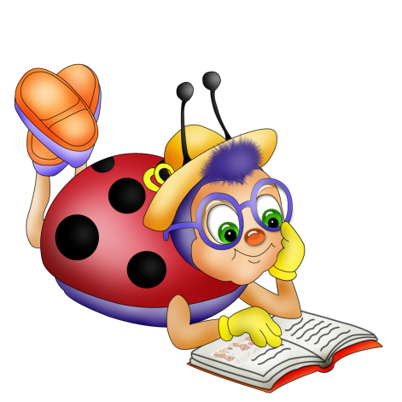Всю неделю по — порядку,

Глазки делают зарядку.

В понедельник, как проснутся

(*широко открыть глаза*),

Глазки солнцу улыбнутся

(*поднять глаза вверх*),   
Вниз посмотрят на траву

(*опустить глаза вниз*)   
И обратно в высоту

(*поднять глаза вверх*).

***Вторник!***

(*упражнение снимает глазное напряжение*)   
Во вторник часики глаза,   
Водят взгляд туда – сюда,

(*повернуть глаза в правую сторону, затем в левую*)  
Ходят влево, ходят вправо,

(*повернуть глаза в левую сторону, затем в правую*)  
Не устанут никогда.

(*поморгать глазами*)

***Среда!***

(*упражнение снимает глазное напряжение*)   
В среду в жмурки мы играем,   
Крепко глазки закрываем.

(*плотно закрыть глаза*)  
Раз, два, три, четыре, пять,

(*досчитать до пяти, не открывая глаз*)   
Будем глазки открывать.

(*широко открыть глаза*)   
Жмуримся и открываем,

(*зажмуриться и открыть глаза*)   
Так игру мы продолжаем.

***Четверг!***

(*упражнение укрепляет мышцы глаз и совершенствует их координацию*)   
По четвергам мы смотрим вдаль,

 (*смотреть прямо перед собой*)  
На это времени не жаль,

(*поставить палец на расстоянии вытянутой руки и смотреть на него*)  
Что вблизи и что вдали   
Глазки рассмотреть должны.

***Пятница!***

(*упражнение совершенствует сложные движения глаз*)   
В пятницу мы не зевали   
Глаза по кругу побежали.   
Остановка, и опять,   
В другую сторону бежать.   
(*Поднять глаза вверх, вправо, вниз, влево и вверх; и обратно: влево, вниз, вправо и снова вверх*)

***Суббота!***

(*упражнение совершенствует сложные движения глаз*)  
Хоть в субботу выходной,   
Мы не ленимся с тобой.   
Ищем взглядом уголки,   
Чтобы бегали зрачки.

(*Посмотреть взглядом в верхний правый угол, затем нижний левый; перевести взгляд в верхний левый угол и нижний правый*)

***Воскресенье!***

 (*упражнение расслабляет мышцы и улучшает кровообращение*)   
В воскресенье будем спать,   
А потом пойдём гулять,   
Чтобы глазки закалялись   
Нужно воздухом дышать.   
(*Закрыть веки, массировать их с помощью круговых движений пальцев: верхнее веко от носа к наружному краю глаз, нижнее веко от наружного края к носу*)  
Без гимнастики, друзья,   
Нашим глазкам жить нельзя!

***Условия проведения зрительной гимнастики:***

* фиксированное положение головы (ребенок стоит, стараясь не поворачивать головы, ребенок сидит за столом, опираясь подбородком на ладони) - это необходимо для того, чтобы заставить работать глазодвигательные мышцы, если это условие не соблюдается, то работают мышцы шеи, но не глаз!!!
* зрительная гимнастика выполняется несколько раз в течение дня по 2-3 минуты!!!

***Польза данных упражнений гимнастики для глаз для детей будет ощутима только при условии правильного и систематического их выполнения в течении длительного времени.***

Также предлагаем выполнить зрительную гимнастику с помощью простых схем (движение глаз строго по направлению стрелки).

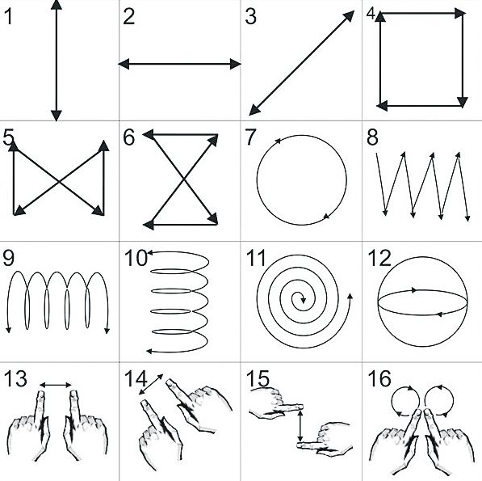

**Муниципальное бюджетное**

**дошкольное образовательное**

**учреждение «Детский сад №223»**

***«Зрительная***

***гимнастика»***

